Екі жазыќтыќтыњ µзара орналасуы
Екі жазыќтыќ кеністікте µзара параллель орналасуы немесе ќиылысуы м‰мкін:
1. Егер бір жазыќтыќтыњ µзара ќиылысќан екі т‰зуі екінші жазыќтыќтыќтыњ µзара ќиылысќан екі т‰зуіне параллель болса, онда екі жазыќтыќ µзара параллель α(ав)//β(сd)=а//с, b///d (1 сурет).
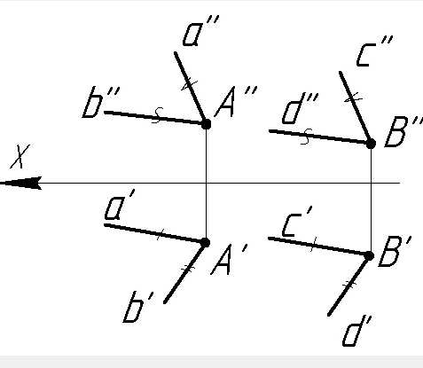
1 сурет
Егер µзара ќиылысушы т‰зулер ретінде жазыќтыќтардыњ іздерін алатын болсаќ, онда жазыќтардыњ аттас іздері параллель болуы тиіс, сонда ѓана жазыќтыќтар кењістікте µзара параллель болады:
α || β = f''_{oα} f'' _{oβ} ћ' _{oα} || ћ'_{oβ} (2 сурет).
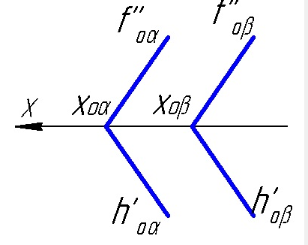
2 сурет
2. Егер єр т‰рлі екі жазыќтыќтыњ ортаќ н‰ктесі болса, онда олардыњ ќиылысуы т‰зу болады. М±ндай жазыќтыќтар ќиылысушы жазыќтыќтар деп аталады. Екі жазыќтыќ т‰зу сызыќ бойымен ќиылысатын болѓандыќтан, ќиылысу сызыѓын салу ‰шін олардыњ екі ортаќ н‰ктесін тапса жеткілікті. Мысалы жалпы жаѓдайдаѓы α жєне β жазыќтыќтары берілсін (3 сурет). Олар іздермен кескінделген. Іздер сызбада міндетті т‰рде ќиылысу керек. Б±л жолы осы іздердіњ ќиылысу н‰ктелерін табу жеткілікті. Ќиылысу т‰зуі осы н‰ктелер арќылы µтеді (НF).
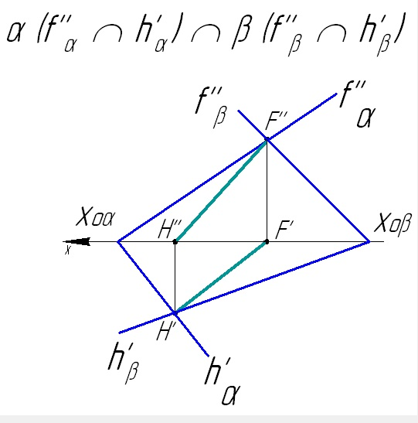
3 сурет
3. Егер жазыќтыќтар іздері кµмегімен емес немесе біреуі іздері арќылы, екіншісі басќа тєсілмен немесе жазыќтыќтар іздері беріліп, біраќ іздердіњ ењ болмаса сызба бойында ќиылыспаса, онда ќиылысу сызыѓын салу ‰шін бір немесе екі кµмекші ќиюшы дербес жаѓдай жазыќтыѓын ќолдану керек. Кµмекші ќиюшы жазыќтыќтар тєсіліне зер аударып, оныњ негізгі принципін т‰сініп алыњыздар, себебі б±л тєсіл – сызба геометрияныњ ењ мањызды тєсілдерініњ бірі. Тєсілдіњ негізгі принципі мынада: ќиюшы кµмекші жазыќтыќ берілген жазыќтыќтыњ екеуіне де т‰зу сызыќтар бойынша ќиып µтеді, ал б±л екі т‰зу бір жазыќтыќта жатќандыќтан бір-бірімен ќиылысады да, жазыќтыќтарѓа ортаќ н‰ктені береді. Егер ќиылысу сызыѓыныњ таѓы бір н‰ктесін басќа жолмен табуѓа м‰мкіндік болмаса, онда таѓы бір ќиюшы кµмекші жазыќтыќ ж‰ргізу керек (4 сурет).
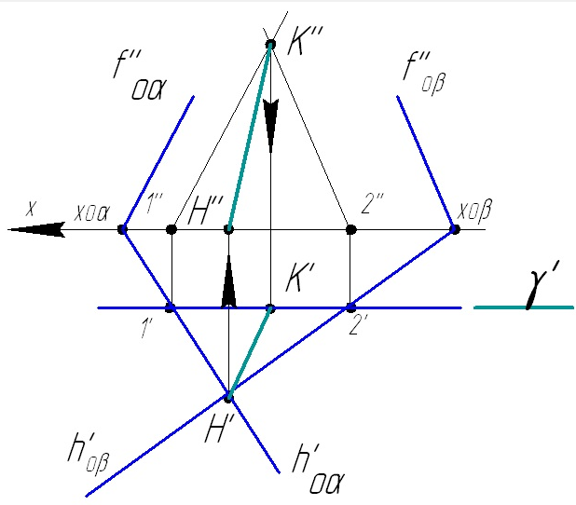
4 сурет
Мысалы, 4-суретте кµрсетілген жазыќтардыњ ќиылысу сызыѓын салу ‰шін тек ќана бір ќиюшы жазыќтыќ ж‰ргізсе жетеді, себебі ќиылысу т‰зуініњ бір н‰ктесі – фронталь іздердіњ ќиылысу н‰ктесі оњай табылады. Ќиюшы кµмекші жазыќтыќ ретінде фронталь жазыќтыќты алуѓа болады (4 суреттегі γ жазыќтыѓы), сонда (αγ)C(βγ)=К н‰ктесі пайда болады, ал ќиылысу т‰зуі КН болып табылады.
Т‰зу мен жазыќтыќтыњ ќиылысу н‰ктесін табуды пайдаланып, ‰шб±рыштармен берілген жалпы жаѓдайдаѓы жазыќтыќтардыњ ќиылысу сызыѓыныњ проекцияларын салайыќ (5, 6 суреттер).
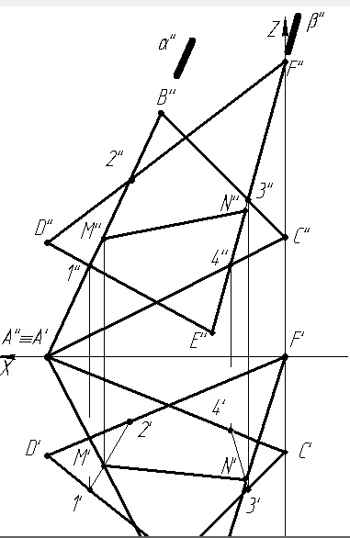
5 сурет
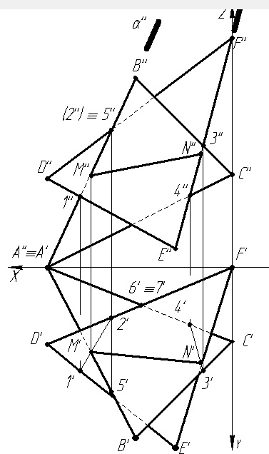
6 сурет
Бір ‰шб±рыштыњ кез келген (DF) ќабырѓасы арќылы кµмекші фронталь проекциялаушы α жазыќтыѓын ж‰ргіземіз. Ол ΔАВС жазыќтыѓын ќиып µтеді. Ќию сызыѓыныњ фронталь проекциясы 1'',2''. Проекциялыќ байланыс сызыѓын ж‰ргізіп оныњ горизонталь проекциясын саламыз 1',2'. DF т‰зуініњ ΔАВС-мен ќиылысу н‰ктесініњ горизонталь проекциясы М'. Ол горизонталь проекцияда 1',2' мен D'F'- тыњ ќиылысуынан шыѓады. Проекциялыќ байланыс сызыѓын ж‰ргізіп D''F''-тыњ бойынан М'' н‰ктесін табамыз. FE ќабырѓасы арќылы кµмекші фронталь проекциялаушы жазыќтыѓын (β) алып, ΔABC - пен FE-ныњ ќиылысу н‰ктесін табамыз (N).
Сонымен ΔABC мен ΔDEF-тіњ ортаќ екі н‰ктесін таптыќ М, N. Осы н‰ктелер арќылы берілген жазыќтыќтардыњ ќиылысу т‰зуі µтеді.
Жазыќтардыњ кµрінетін бµліктерін аныќтау ‰шін бєсекелес н‰ктелерді пайдаланамыз (6 сурет). Мысалы, фронталь проекцияда АВ мен DF ќабырѓаларыныњ ќайсысы кµрінеді? Ол ‰шін б±лардыњ фронталь проекцияларыныњ ќиылысу н‰ктелерін белгілейік (2'''5''). Проекциялыќ байланыс сызыѓыныњ ж‰ргізіп, горизонталь проекциядаѓы 5' н‰ктесініњ проекциясы ОХ µсінен алыс, баќылаушыѓа жаќын екенін кµреміз. Сондыќтан фронталь проекцияда 5 н‰ктесі жататын АВ ќабырѓасы кµрінеді де DF ќабырѓасы кµрінбейді. ‡шб±рыштын М''В''С'' бµлігі кµрінетінін осылай білеміз. Дєлірек айтсаќ, ΔАВС-ныњ В тµбесі DF ќабырѓасына ќараѓанда баќылаушыѓа жаќын, себебі горизонталь проекцияда В' проекциясы DF-ќа ќараѓанда µстен алыс орналасќан.
Горизонталь проекциядаѓы ‰шб±рыштардыњ кµрінетін бµліктрі де бєсекелес н‰ктелердіњ кµмегімен аныќталады (6',7').
Сызбада ‰шб±рыштардыњ кµрінетін ќабырѓаларын негізгі т±тас сызыќпен кескіндейміз.

